**Panduan (B2X.07)**

1. **Tujuan.**

Student will understand how start the timer to start the game.

1. **Persyaratan.**

Hardware:

* minimal 2 GB RAM, disarankan 8 GB RAM
* minimal 2 GB disk space yang tersedia, disarankan 4 GB (500 MB

untuk IDE + 1.5 GB untuk Android SDK dan emulator system image)

* resolusi layar minimal 1280 x 800
* prosesor Intel yang mendukung fungsionalitas Intel VT-x, Intel EM64T (Intel 64), dan Execute Disable (XD) Bit

Software:

* Microsoft Windows 7/8/10 (32-bit atau 64-bit)
* JDK 8
* Android Studio IDE 3.5 (min)

1. **Referensi.**

Dokumen:

* Panduan

File Pendukung:

* -

Kode tes:

* TestB2AdvancedWidgetsX071.java

1. **Deskripsi.**

Student start to declare method to start the game and start the timer.

1. **Spesifikasi.**
2. Buka task B2X.06 (proyek ColorAppX) yang telah lulus tes.
3. Buka file “MyActivity.java” dan tambahkan field baru pada kelasMyActivity, dengan deskripsi ini

|  |  |  |  |
| --- | --- | --- | --- |
| **Name** | **Data type** | **Modifiers access** | **Initial value** |
| isStarted | boolean | - | false |

Cara mendeklarasikan?

public class MyActivity extends AppCompatActivity {

.

.

***<Modifier> <Data type> <Field name> = <initial value>;***

.

.

}

Put here

1. Buat sebuah method baru dengan nama “getNewRandomInt” dengan int output dan 3 parameter. Method ini untuk mendapatkan int acak baru antara min dan max, dengan pengecualian 1 nomor.

|  |
| --- |
| int getNewRandomInt(int min, int max, int except) {  Random r = new Random();  boolean found = false;  int number;  do {  number = r.ints(min, (max + 1)).findFirst().getAsInt();  if (number!=except) found=true;  } while (!found);  return number;  } |

1. Buat sebuah method private void dengan nama “newGameStage” berparameter kosong.

|  |
| --- |
| private void newGameStage() {  } |

1. Di dalam method “newGameStage”, lakukan langkah-langkah ini.

Kemudian deklarasikan sebuah String[] variable “clrTxt” dan tetapkan dengan string pada TextView “clrText” seperti kode ini.

|  |
| --- |
| String clrTxt = ((TextView)findViewById(R.id.clrText)).getText().toString(); |

Deklarasikan sebuah variabel int “lastNum” dan tetapkan dengan index terkait pada “clrText” dalam array “clrList” seperti kode ini.

|  |
| --- |
| int lastNum = Arrays.asList(clrList).indexOf(clrTxt); |

Deklarasikan sebuah variabel int “colorIdx” dan tetapkan dengan interger acak antara 0-5 seperti kode ini dan pengecualian nomor “lastNum”. Gunakan method “getNewRandomInt”.

|  |
| --- |
| int colorIdx = getNewRandomInt(0,5,lastNum); |

Set string pada “clrText” dengan color dengan index “colorIdx”.

|  |
| --- |
| clrText.setText(clrList[colorIdx]); |

Kemudian, mulai CountDownTimer.

|  |
| --- |
| countDown.start(); |

1. Di dalam method “startGame” method, tulis kode ini.

|  |
| --- |
| if (!isStarted) {  *<put code here>*  } |

Dalam statement percabangan if, tulis langkah-langkah berikut ini.

Set progressBar = 0.

|  |
| --- |
| progress.setProgress(0); |

Set scoreText = “0”.

|  |
| --- |
| scoreText.setText("0"); |

Set visibility pada “startBtn” menjadi INVISIBLE.

|  |
| --- |
| start.setVisibility(View.INVISIBLE); |

Set nilai pada “isStarted” menjadi true.

|  |
| --- |
| isStarted = true; |

Panggil method “newGameStage”.

|  |
| --- |
| newGameStage(); |

1. **Pengujian.**
2. Salin file “TestB2AdvancedWidgetsX071.java” ke dalam folder “org.aplas.colorgame (test)”.
3. Klik kanan pada file “TestB2AdvancedWidgetsX071.java” kemudian pilih Run ‘TestB2AdvancedWidgetsX071’ dan klik. Mungkin butuh waktu lama untuk mengeksekusinya.
4. Dapatkan hasil dari tugasmu. Jika berhasil kamu akan mendapatkan tanda centang hijau seperti di bawah ini. Jika tes gagal, kamu akan mendapatkan centang oranye yang berisi pesan dan kamu harus memeriksa pekerjaanmu lagi.

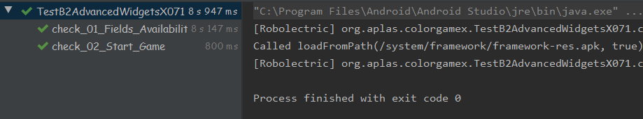

**Anda harus mencoba sampai mendapatkan semua centang hijau dan melanjutkan ke tugas berikutnya.**

**Jalankan App**

Jika Anda telah lulus tes, Anda dapat menjalankan aplikasi Anda dengan hasil ini

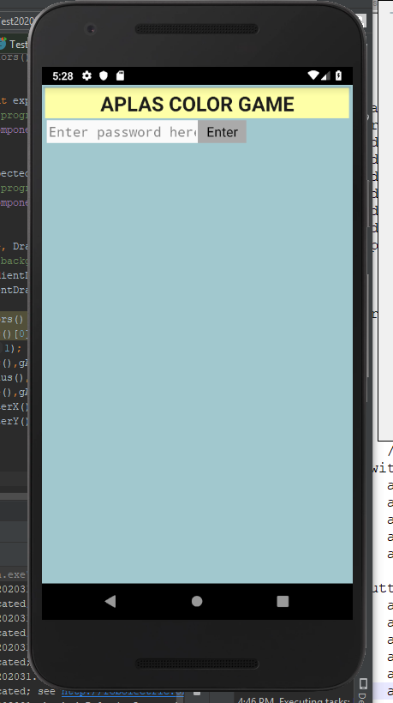

Lalu, masukkan kata sandi yang benar dengan “quiz @ 123”, lalu tekan tombol “Enter”. Tampilan ini akan ditampilkan.

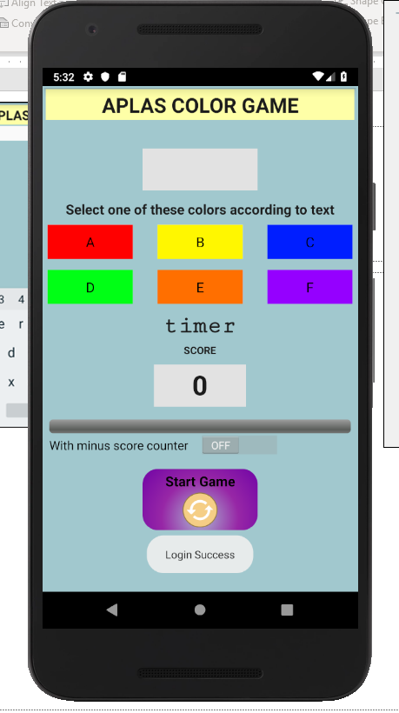

Sentuh tombol "Start Game" dan pengatur waktu akan dimulai, dan string warna akan ditampilkan.

